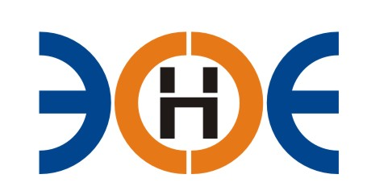

САМОРЕГУЛИРУЕМАЯ ОРГАНИЗАЦИЯ
СОЮЗ ПРОЕКТИРОВЩИКОВ
«ЭКСПЕРТНЫЕ ОРГАНИЗАЦИИ ЭЛЕКТРОЭНЕРГЕТИКИ»

ПРОТОКОЛ № 05-ЭС-СП-18

заседания Экспертного Совета

Союза проектировщиков«Экспертные организации электроэнергетики»

(далее – Союз)
Санкт-Петербург «04» июня 2018 г.
Начало заседания: 14:00 часов

Присутствовали 9 из 9 членов Экспертного Совета с правом голоса:

- Заир-Бек Андрей Измаилович– Президент Союза;
- Лаппо Василий Иванович;
- Корнев Владимир Геннадьевич;
- Жданович Иван Иванович;
- Зыков Андрей Владимирович;
- Дмитренко Артем Викторович;
- Геращенко Алексей Владимирович;
- Любо Игорь Александрович;
- Рысс-Березарк Сергей Алексеевич
Исполнительный директор: ЮденковаИнесса Юрьевна - секретарь заседания.
Кворум имеется

Повестка дня:
- О приеме в состав Союза Общество с ограниченной ответственностью «СМАРТ»

1. По первому вопросу повестки дня: слушали Юденкову И.Ю., которая предложила на основании заявления о приеме в члены Союза и проверки документов, приложенных к заявлению, принять в состав Союза:

№ п/п | Наименование | ИНН | ОГРН
1 | Общество с ограниченной ответственностью «СМАРТ» | 7838033293 | 1157847054408

Решили: принятьООО «СМАРТ» в состав Союза. Считать ООО «СМАРТ» членом Союза, с внесением о нем данных в реестр членов Союза, с момента оплаты взносав компенсационный фондВВ (1 уровень ответственности).

Итоги голосования: принято единогласно.

Президент Союза _______________________А.И. Заир-Бек

Секретарь ________________________И.Ю. Юденкова

